F
Union internationale pour la protection des obtentions végétales

Comité technique  Cinquante-quatrième session  Genève, 29 et 30 octobre 2018 | TC/54/25  Original : anglais  Date : 24 juillet 2018
COOPÉRATION EN MATIÈRE D’EXAMEN
Document établi par le Bureau de l’Union
Avertissement : le présent document ne représente pas les principes ou les orientations de l’UPOV

Résumé

Le présent document a pour objet de présenter les résultats d’une enquête relative à l’état actuel de la coopération en matière d’examen, en guise de point de départ pour les débats destinés à approfondir l’étude de mesures visant à faciliter la coopération.

Le TC est invité à examiner les résultats de l’enquête portant sur la situation actuelle des membres de l’Union par rapport à la coopération en matière d’examen, comme indiqué dans l’annexe du présent document.

Contexte

À sa cinquante-deuxième session, tenue à Genève du 14 au 16 mars 2016, à l’issue des débats au titre du point 3 de l’ordre du jour “Débat sur les paramètres qualitatifs pour l’examen DHS”, le Comité technique (TC) a pris note que des obstacles à la coopération en matière d’examen, notamment en ce qui concerne l’échange de rapports DHS, peuvent se présenter et est convenu d’étudier la situation de façon plus approfondie. En guise de point de départ aux débats, le TC est convenu qu’il serait utile que le Bureau de l’Union réalise une enquête sur la situation actuelle des membres de l’Union et en communique les résultats au TC à sa cinquante-troisième session (voir le paragraphe 207 du document TC/52/29 Rev. “Compte rendu révisé”).

Enquête relative à la coopération

Le 18 novembre 2016, la circulaire E-16/276 “Enquête de l’UPOV : coopération en matière d’examen DHS” a été distribuée à des personnes désignées auprès du Conseil et du TC des membres de l’Union.

À sa cinquante-troisième session, tenue à Genève du 3 au 5 avril 2017, le TC a examiné le document TC/53/20 et le rapport verbal du Bureau de l’Union, dans lesquels sont mis en évidence les résultats suivants de l’enquête (voir les paragraphes 146 à 151 du document TC/53/31 “Compte rendu” :

- 93% des membres ayant répondu étaient assez/très confiants au sujet des possibilités de coopération (tout en notant que seuls 38% des membres de l’UPOV avaient répondu);
- 50% des membres ayant répondu indiquaient que le rapport DHS était utilisé comme fondement pour la décision DHS sans que d’autres informations soient nécessaires;
- 30% des membres ayant répondu considéraient que de nouvelles mesures pratiques pouvaient faciliter l’utilisation des rapports DHS existants;
- 29% des membres ayant répondu étaient d’avis que la coopération dans le cadre de l’examen DHS n’était “pas du tout facile”.

Le Bureau de l’Union a indiqué que le Groupe de travail sur un éventuel système international de coopération (WG-ISC) avait considéré que l’acceptation des rapports DHS de tout membre de l’Union était une question qu’il convenait d’examiner.

Le TC a indiqué qu’il y avait d’importants aspects de politique générale relatifs à la coopération en matière d’examen DHS et est convenu que les résultats de l’étude devaient être communiqués au WG-ISC accompagnés, le cas échéant, d’une explication des enjeux.

Le TC a reconnu qu’il fallait mener une nouvelle étude afin d’augmenter le nombre de membres de l’Union fournissant des informations. Le TC est convenu que les questions figurant dans l’étude précédente devaient servir de base, mais qu’il fallait raccourcir la nouvelle étude en recentrant certains des enjeux sur la base des informations tirées de la première étude. Le TC est convenu que les résultats de la nouvelle étude devaient être présentés au TC à sa session de 2018.

Le 24 octobre 2017, le Bureau de l’Union a présenté dans le cadre de la troisième réunion du Groupe de travail sur un éventuel système international de coopération (UPOV/WG-ISC/3) un exposé intitulé “Arrangements existants sur la coopération en matière d’examen DHS et résultats de l’enquête du TC relative à la coopération en matière d’examen DHS” dont un exemplaire est disponible sur le site Web (voir le paragraphe 5 du document en anglais UPOV/WG-ISC/3/3 “Report”).

Le TC est convenu également qu’il fallait rechercher les causes des difficultés rencontrées pour établir une coopération, au moyen du nouveau questionnaire.

Le TC a pris note du rapport présenté par le Japon sur ses nouvelles procédures administratives pour faciliter l’échange de rapports d’examen DHS entre le Japon et d’autres membres de l’UPOV et du fait qu’il en résultait que les rapports d’examen DHS seraient fournis à titre gracieux aux membres de l’UPOV avec lesquels le Japon a conclu un accord de coopération.

Le 10 août 2017, la circulaire E-17/137 “Enquête de l’UPOV : coopération en matière d’examen DHS” a été distribuée à des personnes désignées auprès du Conseil et du TC des membres de l’Union.

Résultats de l’enquête

Cinquante-cinq membres de l’Union ont retourné un formulaire complet de réponse à la circulaire E-17/137 :

Argentine | Finlande | Portugal
Afrique du Sud | France | République de Corée
Allemagne | Hongrie | République de Moldova
Australie | Israël | République-Unie de Tanzanie
Autriche | Italie | Roumanie
Bélarus | Japon | Royaume-Uni
Bolivie (État plurinational de) | Jordanie | Serbie
Brésil | Kenya | Slovaquie
Bulgarie | Lettonie | Slovénie
Canada | Lituanie | Suède
Chili | Maroc | Suisse
Chine | Mexique | Trinité-et-Tobago
Colombie | Norvège | Tunisie
Costa Rica | Nouvelle-Zélande | Turquie
Danemark | Organisation africaine de la propriété intellectuelle | Union européenne
Équateur | Panama | Uruguay
Espagne | Pays-Bas | Viet Nam
Estonie | Pérou
États-Unis d’Amérique | Pologne

Les réponses à cette enquête figurent dans l’annexe du présent document.

Le TC est invité à examiner les résultats de l’enquête portant sur la situation actuelle des membres de l’Union par rapport à la coopération en matière d’examen.

[L’annexe suit]

Rapport sur les observations

Affiche la liste des questions de l’enquête et les réponses à ces questions, le cas échéant.

Table des matières

Question 1 : *Membre de l’UPOV au nom duquel vous remplissez ce questionnaire 2

Question 2 : *Nom (obligatoire) 3

Question 3 : *Intitulé du poste (obligatoire) 3

Question 4 : *Organisation (obligatoire) 3

Question 5 : *Adresse de courrier électronique (obligatoire) 3

Question 6 : *Acceptation 3

Question 7 : Votre service accepte-t-il des rapports DHS existants provenant de : 4

Question 8 : Si votre service accepte des rapports DHS existants provenant d’autres membres de l’UPOV, ces rapports DHS sont-ils utilisés comme fondement pour la décision DHS sans que d’autres informations soient nécessaires? 6

Question 9 : Si votre service accepte des rapports DHS existants provenant d’autres membres de l’UPOV, les principes directeurs d’examen de l’UPOV doivent-ils constituer le fondement de l’examen DHS? .8

Question 10 : Votre service fournit-il des examens DHS existants à : 10

Question 11 : Si votre service fournit des rapports DHS existants à d’autres membres de l’UPOV, quel est le montant de la taxe que vous percevez pour la fourniture d’un rapport DHS? 11

Question 12 : Votre service coopère-t-il avec d’autres membres de l’UPOV afin d’éviter que des examens DHS soient effectués en parallèle ou en double pour la même variété? 13

Question 13 : Si votre service coopère avec d’autres membres de l’UPOV afin d’éviter que des examens DHS soient effectués en parallèle ou en double pour la même variété, exigez-vous que les examens DHS soient fondés sur les principes directeurs d’examen de l’UPOV? 15

Question 14 : Selon votre expérience, dans quelle mesure est-il facile d’organiser la coopération en matière d’examen DHS avec d’autres membres de l’UPOV? 16

Question 15 : Quelle est/sont la/les principale(s) source(s) de difficultés s’agissant de l’organisation de la coopération en matière d’examen DHS avec d’autres membres de l’UPOV? 17

Question 16 : Les informations contenues dans la base de données GENIE sont-elles suffisamment exhaustives et précises pour votre service en ce qui concerne la coopération en matière d’examen DHS?
a) taxon pour lequel le service propose d’effectuer l’examen DHS pour le compte d’autres services 19

Question 17 : Les informations contenues dans la base de données GENIE sont-elles suffisamment exhaustives et précises pour votre service en ce qui concerne la coopération en matière d’examen DHS?
b) taxon pour lequel d’autres services effectuent l’examen DHS pour le compte du service 20

Question 18 : Les informations contenues dans la base de données GENIE sont-elles suffisamment exhaustives et précises pour votre service en ce qui concerne la coopération en matière d’examen DHS?
c) taxon pour lequel le service propose la fourniture de rapports d’examens DHS existants à d’autres services 21

Question 19 : Les informations contenues dans la base de données GENIE sont-elles suffisamment exhaustives et précises pour votre service en ce qui concerne la coopération en matière d’examen DHS?
d) taxon pour lequel le service utilise des rapports d’examens DHS existants émanant d’autres services 22

Question 1 :
*Membre de l’UPOV au nom duquel vous remplissez ce questionnaire
(dans l’ordre alphabétique des noms anglais des membres)

Tableau de fréquences
Membre de l’UPOV | Fréquence  absolue | Fréquence  relative | Fréquence relative  pondérée
Organisation africaine de la propriété intellectuelle (OAPI) | 1 | 1,79% | 1,79%
Argentine | 1 | 1,79% | 1,79%
Australie | 1 | 1,79% | 1,79%
Autriche | 1 | 1,79% | 1,79%
Bélarus | 1 | 1,79% | 1,79%
Bolivie (État plurinational de) | 1 | 1,79% | 1,79%
Brésil | 1 | 1,79% | 1,79%
Bulgarie | 1 | 1,79% | 1,79%
Canada | 1 | 1,79% | 1,79%
Chili | 1 | 1,79% | 1,79%
Chine | 2∗ | 3,57% | 3,57%
Colombie | 1 | 1,79% | 1,79%
Costa Rica | 1 | 1,79% | 1,79%
Danemark | 1 | 1,79% | 1,79%
Équateur | 1 | 1,79% | 1,79%
Estonie | 1 | 1,79% | 1,79%
Union européenne | 1 | 1,79% | 1,79%
Finlande | 1 | 1,79% | 1,79%
France | 1 | 1,79% | 1,79%
Allemagne | 1 | 1,79% | 1,79%
Hongrie | 1 | 1,79% | 1,79%
Israël | 1 | 1,79% | 1,79%
Italie | 1 | 1,79% | 1,79%
Japon | 1 | 1,79% | 1,79%
Jordanie | 1 | 1,79% | 1,79%
Kenya | 1 | 1,79% | 1,79%
Lettonie | 1 | 1,79% | 1,79%
Lituanie | 1 | 1,79% | 1,79%
Mexique | 1 | 1,79% | 1,79%
Maroc | 1 | 1,79% | 1,79%
Pays-Bas | 1 | 1,79% | 1,79%
Nouvelle-Zélande | 1 | 1,79% | 1,79%
Norvège | 1 | 1,79% | 1,79%
Panama | 1 | 1,79% | 1,79%
Pérou | 1 | 1,79% | 1,79%
Pologne | 1 | 1,79% | 1,79%
Portugal | 1 | 1,79% | 1,79%
République de Corée | 1 | 1,79% | 1,79%
République de Moldova | 1 | 1,79% | 1,79%
Roumanie | 1 | 1,79% | 1,79%
Serbie | 1 | 1,79% | 1,79%
Slovaquie | 1 | 1,79% | 1,79%
Slovénie | 1 | 1,79% | 1,79%
Afrique du Sud | 1 | 1,79% | 1,79%
Espagne | 1 | 1,79% | 1,79%
Suède | 1 | 1,79% | 1,79%
Suisse | 1 | 1,79% | 1,79%
Trinité-et-Tobago | 1 | 1,79% | 1,79%
Tunisie | 1 | 1,79% | 1,79%
Turquie | 1 | 1,79% | 1,79%
Royaume-Uni | 1 | 1,79% | 1,79%
République-Unie de Tanzanie | 1 | 1,79% | 1,79%
États-Unis d’Amérique | 1 | 1,79% | 1,79%
Uruguay | 1 | 1,79% | 1,79%
Viet Nam | 1 | 1,79% | 1,79%
Total des réponses : 56

Question 2 :
*Nom

Question 3 :
*Intitulé du poste

Question 4 :
*Organisation

Question 5 :
*Adresse de courrier électronique

Question 6 :
* Acceptation
Je prends acte qu’aux fins du présent sondage, les expressions suivantes sont utilisées : • on entend par “rapport DHS” les informations figurant dans le document TGP/5 “Expérience et coopération en matière d’examen DHS”, Section 6 : Rapport UPOV d’examen technique et formulaire UPOV de description variétale (voir http://www.upov.int/edocs/tgpdocs/fr/tgp_5_section_6.pdf) • on entend par “rapport DHS existant” un rapport DHS résultant d’un examen DHS qui a déjà été mené à bien par un membre de l’UPOV.

Question 7 :
Votre service accepte-t-il des rapports DHS existants provenant de :
Tout autre membre de l’UPOV
Certains autres membres de l’UPOV
Aucun autre membre de l’UPOV
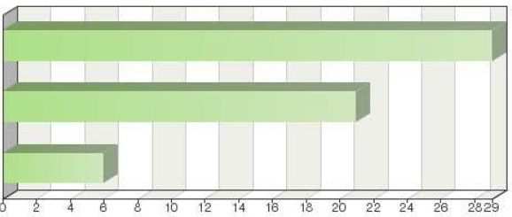

Tableau de fréquences
Choix | Fréquence absolue | Fréquence relative  pondérée | Fréquence relative  pondérée
Tout autre membre de l’UPOV | 29 | 51,79% | 51,79%
Certains autres membres de l’UPOV | 21 | 37,50% | 37,50%
Aucun autre membre de l’UPOV | 6 | 10,71% | 10,71%
Somme : | 56 | 100% | 100%
Sans réponse : | 0 | 0% | -
Total des réponses : 56

Commentaires

La Suisse accepte toujours les rapports d’examen DHS lorsqu’il en existe.
L’OAPI achète des rapports auprès de centres d’examen, même lorsqu’elle n’a pas conclu d’accord de coopération officiel avec ces derniers.
Les rapports d’examen DHS doivent être conformes aux principes directeurs nationaux.
Nous n’avons pas acheté de rapports d’examen auprès d’autres membres de l’UPOV jusqu’à présent, mais notre législation nationale nous permettrait de le faire.
Uniquement en ce qui concerne les plantes pour lesquelles nous disposons de compétences ou d’infrastructures limitées.
Les conditions environnementales dans lesquelles est effectué l’examen doivent être comparables à celles qui existent en Norvège.
Les rapports sont acceptés de manière à peu près automatique lorsque les examens sont effectués conformément aux normes d’assurance de qualité de l’OCVV suivies par les services d’examen de l’Union européenne. L’acceptation des rapports des autres membres de l’UPOV est également possible lorsque ce n’est pas le cas, mais la procédure est alors plus complexe.
Le Canada accepte les rapports d’examen DHS des autres membres de l’UPOV pour les espèces ornementales et horticoles, lorsque les membres en question observent les principes directeurs d’examen ainsi que les procédures et protocoles d’examen de l’UPOV.
Rapports fournis par des pays de l’Union européenne.
Jusqu’à présent, les examens sont effectués principalement en vue de leur utilisation dans d’autres registres tels que les registres commerciaux ou de certification.
La Lituanie accepte les rapports d’examen DHS provenant de pays de l’Union européenne.
Uniquement si les examens sont effectués conformément aux exigences de l’OCVV en matière d’habilitation.
Préférablement de l’hémisphère Nord (plantes agricoles).
L’inscription de variétés est réservée aux membres qui relèvent du régime d’équivalence de l’Union européenne pour les conservateurs.
L’Afrique du sud accepte actuellement les rapports d’examen DHS existants pour la luzerne, la pomme de terre et le chrysanthème.
Nous acceptons les rapports d’examen DHS du Japon, de la France, de l’OCVV, des Pays-Bas et de la République de Corée.
Uniquement pour les espèces pour lesquelles nous ne faisons pas nos propres examens DHS.
L’OCVV reprend les rapports d’examen DHS des offices habilités de son réseau. Pour les cas dans lesquels il n’est pas possible d’établir un rapport d’examen DHS au sein du réseau, les conditions de reprise des rapports exécutés dans des pays extérieurs à l’Union européenne sont réglées par l’article 27 du règlement (CE) n° 874/2009 de la Commission.
Les rapports d’examen des offices habilités par l’Office communautaire des variétés végétales (OCVV) sont acceptés par l’OEVV.

Question 8 :
Si votre service accepte des rapports DHS existants provenant d’autres membres de l’UPOV, ces rapports DHS sont-ils utilisés comme fondement pour la décision DHS sans que d’autres informations soient nécessaires?
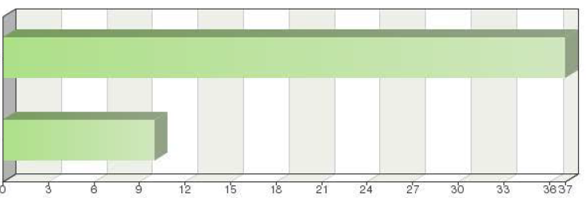
Oui
Non

Tableau de fréquences
Choix | Fréquence absolue | Fréquence relative | Fréquence relative pondérée
Oui | 37 | 66,07% | 78,72%
Non | 10 | 17,86% | 21,28%
Somme : | 47 | 83,93% | 100%
Sans réponse : | 9 | 16,07%
Total des réponses : 47

Commentaires

Le rapport est seulement utilisé comme élément de base. Les informations qu’il contient suffisent pour éclairer la prise de décision.
Il ne nous est arrivé qu’une seule fois de prendre contact au sujet d’un examen avec le service concerné […]. Aucune comparaison n’avait été effectuée entre la variété proposée et les variétés notoirement connues. Il nous a toutefois été expliqué que les experts s’étaient abstenus de faire une comparaison parce qu’ils estimaient que la variété candidate ne ressemblait à aucune collection de référence. La situation étant ainsi éclairée, la décision a pu être rendue.
Dans certains cas, nous avons toutefois demandé qu’un échantillon de matériel végétal nous soit fourni pour notre collection de référence, en plus du rapport d’examen DHS. Dans quelques rares cas, des informations additionnelles peuvent être demandées (variétés utilisées aux fins de comparaison, résultats bruts des observations et valeurs mesurées, etc.)
Uniquement pour les plantes pour lesquelles la certification des semences n’est pas obligatoire et qui relèvent d’un système de chaîne de valeur fermé.
Les décisions sont fondées sur le rapport DHS, mais des informations complémentaires sont exigées et font l’objet d’une analyse détaillée.
Il est souvent nécessaire de poser des questions supplémentaires sur les variétés de référence utilisées aux fins de l’appréciation du caractère distinctif.
Les éléments techniques et administratifs sont convenus à l’avance.
Le rapport DHS doit être le document original, signé et tamponné par le service officiel qui l’a établi.
Les rapports DHS des autres membres de l’Union européenne sont utilisés pour prendre la décision DHS.
L’expression des caractères pouvant être influencée par des facteurs environnementaux tels que la température et l’ensoleillement, nous pouvons demander des précisions concernant ces derniers, afin de décider si nous devons conduire de nouveau les essais dans des conditions conformes aux nôtres. Certaines des conditions prévues dans les principes directeurs d’examen sont, par exemple, très différentes de ce que nous connaissons ici.
Parfois, aucun complément d’information n’est nécessaire, mais il doit être possible de décrire la variété d’une manière conforme aux exigences de publication. Des informations supplémentaires sont donc le plus souvent nécessaires.
Dans la plupart des cas. Si le rapport est le premier fourni par un service donné ou le premier pour une certaine espèce, nous pouvons parfois demander un complément d’information au service en question ou procéder à un essai en culture réduit au niveau national.
Nous acceptons les rapports DHS des offices d’examen habilités par l’OCVV.
Un examen technique ne peut être utilisé comme fondement d’une décision relative à un RPCOV que s’il a été effectué conformément aux exigences en matière d’habilitation. Le respect de ces exigences est une condition de l’obtention d’une habilitation en tant que service d’examen pour une espèce donnée.
Un échantillon de matériel végétal de la variété concernée doit également être fourni.

Question 9 :
Si votre service accepte des rapports DHS existants provenant d’autres membres de l’UPOV, les principes directeurs d’examen de l’UPOV doivent-ils constituer le fondement de l’examen DHS?
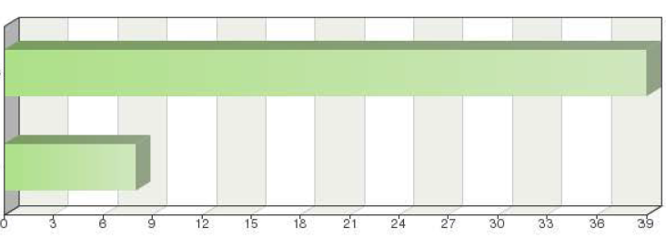
Oui
Non

Tableau de fréquences
Choix | Fréquence absolue | Fréquence relative | Fréquence relative pondérée
Oui | 39 | 69,64% | 82,98%
Non | 8 | 14,29% | 17,02%
Somme : | 47 | 83,93% | 100%
Sans réponse : | 9 | 16,07%
Total des réponses : 47

Commentaires

L’exigence relative aux principes directeurs de l’UPOV est généralement remplie.
Ces principes directeurs ne couvrent pas nécessairement toutes les espèces.
Nous considérons que les principes directeurs de l’UPOV permettent d’assurer l’uniformité des analyses effectuées et de faciliter la compréhension des examens par le service qui les reçoit.
Il existe toutefois un autre fondement pour l’acceptation des rapports en ce qui concerne les membres de l’Union européenne, à savoir le système d’accréditation de l’OCVV.
Compte tenu du fait que nos principes directeurs nationaux sont également fondés sur les principes directeurs de l’UPOV.
Les principes directeurs d’examen permettent d’harmoniser les procédures d’examen DHS des États membres de l’UPOV.
Les principes directeurs d’examen de l’OCVV sont également acceptés.
Nous pouvons parfois accepter des rapports d’examen qui ne sont pas établis selon des principes directeurs.
Les conditions normalement requises sont la conformité aux protocoles de l’OCVV, qui sont très proches des principes directeurs d’examen de l’UPOV.
En l’absence de principes directeurs de l’UPOV.
Dans le cas de l’Office communautaire des variétés végétales (OCVV), nous acceptons les rapports d’examen DHS établis selon les protocoles techniques de l’OCVV.
Pour les espèces non examinées selon les protocoles de l’OCVV.
Les rapports qui vont plus loin que les principes directeurs d’examen de l’UPOV nous intéressent également. Certains principes directeurs d’examen ne couvrent pas l’ensemble des formes d’expression, et peuvent donc avoir besoin d’être complétés par des principes directeurs d’examen nationaux.
également aux États non membres de l’UPOV.
En général, mais pas toujours. La législation prévoit, par exemple, que le rapport DHS “équivaut” à un examen effectué en Australie. Un examen peut être accepté s’il est établi qu’il a été conduit conformément aux principes directeurs de l’UPOV, lorsqu’il n’existe pas de principes directeurs d’examen pour l’espèce concernée – ce qui est rare.
En l’absence de principes directeurs d’examen de l’UPOV, les principes directeurs nationaux peuvent être acceptés.
Lorsqu’il existe des protocoles de l’OCVV, les rapports d’examen doivent être établis conformément à ces derniers.
Dans les cas où il n’existe pas de principes directeurs d’examen de l’UPOV, nous acceptons également les rapports DHS établis conformément à des principes directeurs nationaux.
L’OCVV exige que les examens DHS soient conduits selon ses propres protocoles techniques, et accepte seulement en l’absence de tels protocoles qu’ils soient conduits selon les principes directeurs de l’UPOV. Les protocoles techniques de l’OCVV sont cependant fondés sur les principes directeurs d’examen de l’UPOV.

Question 10 :
Votre service fournit-il des examens DHS existants à :
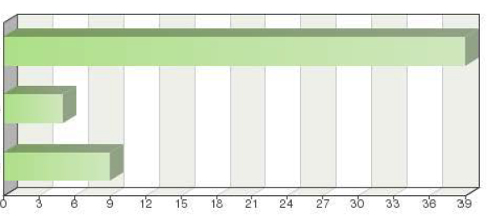

Tout autre membre de l’UPOV
Certains autres membres de l’UPOV
Aucun autre membre de l’UPOV

Tableau de fréquences
Choix | Fréquence absolue | Fréquence relative | Fréquence relative pondérée
Tout autre membre de l’UPOV | 39 | 69,64% | 73,58%
Certains autres membres de l’UPOV | 5 | 8,93% | 9,43%
Aucun autre membre de l’UPOV | 9 | 10,07% | 16,98%
Somme : | 53 | 94,64% | 100%
Sans réponse : | 3 | 5,36% | -
Total des réponses : 53

Commentaires

Nous renvoyons au service qui a procédé à l’examen.
Aucune restriction. Le service répond à toutes les demandes.
Notre expérience en matière de conduite d’examens DHS est limitée, mais nous sommes en mesure de fournir des rapports DHS à tout membre de l’UPOV si un service nous en fait la demande ou si nous recevons des rapports d’une institution quelconque.
Les rapports DHS relatifs aux plantes agricoles.
Nous n’avons pas de compte bancaire nous permettant de recevoir des paiements de l’étranger. Nous pouvons fournir nos rapports d’examen DHS à titre gracieux à 11 pays, en vertu d’accords de coopération.
Des rapports sont fournis à tout membre de l’UPOV qui est disposé à les accepter.
Le système mexicain d’enregistrement des variétés est fondé sur la présentation de rapports techniques par les déposants, de sorte que nous pouvons seulement fournir des examens aux personnes qui ont utilisé notre service. Le seul exemple, jusqu’à présent, est celui de Jatropha curcas L.
La décision d’utiliser ou non nos résultats appartient à l’autre membre.
Notre service ne fait aucun examen DHS, mais nous pouvons demander à une université locale de s’en charger.
Rien ne s’y oppose, mais nous n’avons encore jamais eu l’occasion de le faire.
A titre gracieux.
Nous en fournissons également à des États qui ne sont pas membres de l’UPOV.
Tout État, qu’il soit membre de l’UPOV ou non.
Question 11 :
Si votre service fournit des rapports DHS existants à d’autres membres de l’UPOV, quel est le montant de la taxe que vous percevez pour la fourniture d’un rapport DHS?
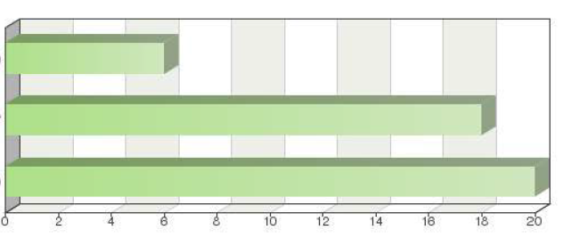
Gratuit
350 francs suisses
Autre (veuillez préciser)

Tableau de fréquences
Choix | Fréquence absolue | Fréquence relative | Fréquence relative pondérée
Gratuit | 6 | 10,71% | 13,64%
350 francs suisses | 18 | 32,14% | 40,91%
Autre (veuillez préciser) | 20 | 25,71% | 45,45%
Somme : | 44 | 78,57% | 100%
Sans réponse : | 12 | 21,43% | -
Total des réponses : 44

Autres (détails)

250 dollars É.-U.
320 euros
L’équivalent de 350 francs suisses, également utilisé par l’OCVV.
240 euros
3,60 dollars la page
240 euros
540 levs bulgares
240 euros
250 dollars
800,00 dollars Trinidad et Tobago
Contre versement par le déposant d’un montant de 350 francs suisses, en vertu d’un mémorandum d’accord, ou simplement à titre gracieux.
Les frais d’administration sont compris dans la taxe établie par le service.
150 euros
220 euros
247,50 euros
320 euros

Commentaires

Dans les conditions prévues par les textes de l’UPOV, adoptés par les membres eux-mêmes.
Taxe établie par l’IEPI.
Conformément à notre réglementation, aucune taxe ne serait exigée en cas de demande portant sur un rapport DHS établi par le service péruvien compétent.
Le montant en euros est l’équivalent de 350 francs suisses.
L’équivalent de 320 euros.
Nous fournissons à titre gracieux des rapports DHS aux membres de l’UPOV qui nous fournissent des rapports DHS à titre gracieux.
conformément à l’accord de coopération.
Le montant est de 6000 pesos argentins, ce qui équivaut à 350 francs suisses.
Il existe entre les autorités mexicaines et japonaises un accord de coopération prévoyant l’échange de rapports DHS à titre gracieux.
Nous fournissons des rapports aux autres membres. Les rapports des autres membres ne sont pas fournis à des membres tiers. Il y a probablement une erreur dans la question. La taxe de reprise peut varier, en raison des fluctuations du taux de change de l’euro.
Le montant de la taxe relative au rapport DHS est calculé sur la base de 350 francs suisses, lors de l’établissement du barème national.
La taxe due pour l’examen DHS est acquittée par le cabinet d’avocats qui représente l’obtenteur ou son mandataire dans le pays.
Nous ne fournissons pas aux autres pays de rapports DHS existants d’autres membres de l’UPOV.
L’équivalent de 350 francs suisses, versé par le propriétaire de la variété ou son mandataire.
Cette taxe est une estimation fondée sur des entretiens préliminaires. Le montant final n’a pas encore été fixé, et pourrait prendre la forme d’un barème de taxes variant selon la durée de l’examen.
Le montant équivaut à 350 francs suisses.
Nous ne fournissons pas de rapports DHS existants d’autres membres de l’UPOV. Nous fournissons seulement nos propres rapports DHS, contre versement d’une taxe qui est l’équivalent de 350 francs suisses.
L’équivalent des taxes perçues par l’OCVV pour les plantes agricoles.
Nous percevons l’équivalent en rands sud-africains de 350 francs suisses.
L’OCVV fournit seulement des rapports DHS qui lui appartiennent (produits à sa demande par un bureau d’examen habilité), et non ceux d’autres membres de l’UPOV. Il perçoit une taxe de 320 euros pour ses propres rapports DHS. Si l’OCVV reçoit une demande pour un rapport qui ne lui appartient pas, il y répond en indiquant au demandeur à qui il doit s’adresser.

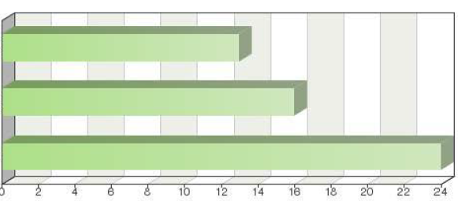
Question 12 :
Votre service coopère-t-il avec d’autres membres de l’UPOV afin d’éviter que des examens DHS soient effectués en parallèle ou en double pour la même variété?

Oui, avec tout autre membre de l’UPOV
Oui, avec certains autres membres de l’UPOV
Non

Tableau de fréquences
Choix | Fréquence absolue | Fréquence relative | Fréquence relative pondérée
Oui, avec tout autre membre de l’UPOV | 13 | 23,21% | 24,53%
Oui, avec certains autres membres de l’UPOV | 16 | 28,57% | 30,19%
Non | 24 | 42,86% | 45,28%
Somme : | 53 | 94,64% | 100%
Sans réponse : | 3 | 5,36% | -
Total des réponses : 53

Commentaires

La coopération doit être ouverte et diversifiée. Cela permet d’économiser du temps et favorise les gains d’efficacité.
Nous n’avons aucun rôle d’organisation et ne coopérons pas avec d’autres membres de l’UPOV. Selon ce que prévoit notre législation, nous utilisons les examens DHS qui sont disponibles (effectués par l’obtenteur, une institution ou un service compétent), et nous pouvons aussi attendre que des examens en cours (engagés par l’obtenteur, une institution ou un service compétent) soient achevés. Nous n’imposons pas aux déposants d’effectuer un nouvel examen DHS dans notre pays; ils peuvent toutefois le faire sur demande, s’ils le souhaitent.
J’hésite à répondre à cette question par l’affirmative. Nous n’avons pas d’accord formel établissant, par exemple, que pour l’espèce X, nous nous chargerions des examens DHS pour un autre membre et que pour l’espèce Y, il devrait s’en occuper pour nous. Au Brésil, il incombe aux obtenteurs de fournir les résultats des examens DHS. Pour la plupart des espèces (principalement ornementales, fruitières et potagères), il leur appartient de décider s’ils veulent effectuer eux-mêmes les examens ou s’ils préfèrent que nous demandions à un autre service de le faire. Nous avons seulement des accords informels pour de tels cas (acheter des rapports existants et demander à certains services de procéder aux examens DHS pour notre compte). Notre seul accord formel est avec le Japon, mais il porte sur l’échange de rapports DHS existants.
Nous essayons de faire nous-mêmes nos examens DHS parce que nous avons nos propres principes directeurs d’examen nationaux, qui diffèrent de ceux de l’UPOV.
Nous coopérons avec l’OCVV et les États membres de l’Union européenne afin d’éviter de faire deux fois les mêmes examens.
Le Canada offre aux déposants les possibilités suivantes (pour les cultures ornementales et horticoles) : 1) réaliser les examens DHS au Canada ou 2) utiliser les résultats d’examens DHS effectués par un autre membre de l’UPOV (à certaines conditions). Toutefois, les déposants préfèrent souvent que les examens DHS soient faits au Canada, même s’il existe déjà un rapport d’un autre membre de l’UPOV (le but étant d’observer le phénotype dans des conditions de culture locales).
Si un autre service a déjà entamé un examen DHS, nous attendons qu’il le termine, et reconnaissons les résultats et le rapport d’examen DHS établis par cet autre service.
Nous sommes disposés à le faire, mais l’occasion ne s’est pas encore présentée.
Cela ne s’est pas encore produit.
Si nous savons qu’un autre État membre est en train d’examiner une variété, nous présentons une demande de reprise du rapport d’examen DHS.
des accords informels existent dans quelques cas précis.
Dans le cadre de l’OCVV.
Dans une certaine mesure, selon l’espèce concernée. Pour certaines variétés fruitières, la durée des examens nationaux peut être réduite en utilisant un rapport d’examen comme examen supplémentaire.
Nous coopérons si cela nous est demandé.
L’OCVV reprend les rapports DHS existants dans le réseau des offices d’examen habilités (avec, parfois, une exception comme il est expliqué à l’article 27 – voir ci-dessus), afin d’éviter une répétition des examens.
Dans le cadre de l’OCVV et de ses offices habilités pour l’examen des variétés végétales.

Question 13 :
Si votre service coopère avec d’autres membres de l’UPOV afin d’éviter que des examens DHS soient effectués en parallèle ou en double pour la même variété, exigez-vous que les examens DHS soient fondés sur les principes directeurs d’examen de l’UPOV?
Oui
Non
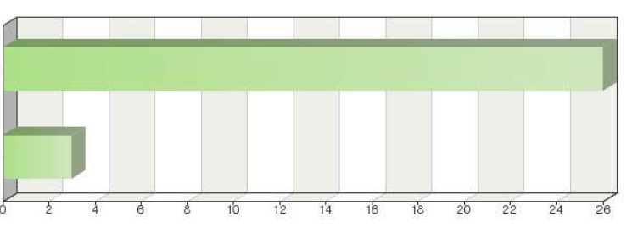

Tableau de fréquences

Choix | Fréquence absolue | Fréquence relative | Fréquence relative pondérée
Oui | 26 | 46,43% | 89,6%
Non | 3 | 5,36% | 10,34%
Somme : | 29 | 51,79% | 100%
Sans réponse : | 27 | 48,21%
Total des réponses : 29

Commentaires

Cette exigence est généralement satisfaite.
Un examen effectué sur la base de ces principes doit donner des résultats satisfaisants.
Mais aussi le système d’accréditation de l’OCVV.
Si nos principes directeurs nationaux sont fondés sur l’UPOV. P.S. : voir les considérations relatives à la question 12.
ou les principes directeurs de l’OCVV.
Nous devons normalement nous conformer aux protocoles de l’OCVV, qui sont très proches des principes directeurs d’examen de l’UPOV.
En l’absence de principes directeurs d’examen de l’UPOV, nous acceptons les protocoles ou principes directeurs nationaux.
Généralement oui.
En l’absence de protocoles de l’OCVV.
Voir ci-dessus. Les protocoles techniques de l’OCVV sont le principal fondement; s’il n’en existe pas pour l’espèce concernée, les principes directeurs de l’UPOV, et en leur absence, les protocoles nationaux.
Les principes directeurs de l’OCVV, fondés sur l’UPOV, sont utilisés de préférence. En leur absence, les principes directeurs de l’UPOV sont utilisés.

Question 14 :
Selon votre expérience, dans quelle mesure est-il facile d’organiser la coopération en matière d’examen DHS avec d’autres membres de l’UPOV?

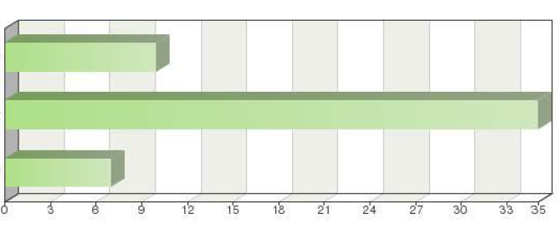
Pas du tout facile
Relativement facile
Très facile

Tableau de fréquences

Choix | Fréquence absolue | Fréquence relative | Fréquence relative pondérée
Pas du tout facile | 10 | 17,86% |  | 19,23%
Relativement facile | 35 | 62,5% |  | 67,31%
Très facile | 7 | 12,5% |  | 13,46%
Somme : | 52 | 92,86% |  | 100%
Sans réponse : | 4 | 7,14% |  | -
Total des réponses : 52

Commentaires

Très facile.
Administrativement, cela est très facile. Techniquement, ce n’est pas facile du tout (zones géographiques, interaction avec l’environnement, différence des collections de référence d’un membre à l’autre, etc.)
Dans la plupart des cas, cela est assez facile. Tout dépend du pays.
Le Ministère de l’agriculture de la Chine n’a encore accepté aucun rapport d’examen DHS d’un autre membre de l’UPOV.
Très facile avec l’Union européenne, mais l’approche de cette dernière et sa réglementation en matière de protection des obtentions végétales ne facilitent pas la coopération en dehors de l’Union européenne.
Toutes les expériences possibles, de très facile à très difficile, voire impossible (inobservation des protocoles d’examen ou des principes directeurs d’examen de l’UPOV).
La coopération en matière d’examens DHS est fondée sur des accords bilatéraux.
Je pense que certains membres manquent d’information, et que pour d’autres, la coopération n’est possible qu’en passant par une interprétation de la législation nationale par des avocats.
Cela a moins à voir avec la coopération proprement dite entre institutions qu’avec les règles nationales qui régissent la conclusion d’un accord ou d’une convention quelconque de coopération formelle avec une institution étrangère.
Lorsqu’il est démontré que certains critères de qualité des examens DHS sont respectés, la coopération avec d’autres membres de l’UPOV est relativement facile.
Restrictions phytosanitaires.
Certains services ont des exigences qui vont au-delà des dispositions de base relatives à l’échange de rapports contenues dans la Convention et sont difficiles à comprendre d’un point de vue national.
Tout dépend de la variété demandée.
Si une coopération est nécessaire, nous pouvons l’organiser.
Facile avec certains membres, moins facile avec d’autres.
Les exigences en matière d’habilitation facilitent la coopération. Cela dit, la coopération avec les pays qui ne font pas partie de l’Union européenne nécessite plus d’efforts.

Question 15 :
Quelle est/sont la/les principale(s) source(s) de difficultés s’agissant de l’organisation de la coopération en matière d’examen DHS avec d’autres membres de l’UPOV?
(choisir autant de réponses que nécessaire)

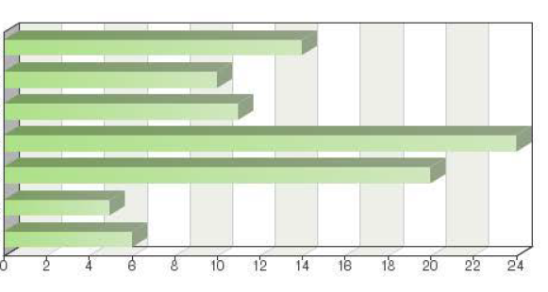
Trouver le bon interlocuteur
Barrière linguistique
Connaissance des possibilités de coopération
Procédures juridiques ou administratives
Considérations techniques
Politiques non acceptées
Autre (veuillez préciser)

Tableau de fréquences

Choix | Fréquence absolue | Fréquence relative par choix | Fréquence relative | Fréquence relative pondérée
Trouver le bon interlocuteur | 14 | 15,56% | 25% | 31,82%
Barrière linguistique | 10 | 11,11% | 17,86% | 22,73%
Connaissance des possibilités de coopération | 11 | 12,22% | 19,64% | 25,00%
Procédures juridiques ou administratives | 24 | 26,67% | 42,86% | 54,55%
Considérations techniques | 20 | 22,22% | 35,71% | 45,45%
Politiques non acceptées | 5 | 5,56% | 8,93% | 11,36%
Autre (veuillez préciser) | 6 | 6,67% | 10,71% | 13,64%
Somme : | 90 | 100% | - | -
Sans réponse : | 12 | - | 21,43% | -
Total des réponses : 44

Autre

Autres accords administratifs
Impossibilité pour l’obtenteur de payer directement le service
Essais comparatifs

Commentaires

Nous ne connaissons pas tous les aspects des procédures de chacun des services auxquels nous demandons des résultats d’examens; par exemple nous ne savons pas combien de temps il faut pour traiter notre demande – entre l’envoi par courrier électronique du formulaire UPOV de demande de résultats d’examen et, d’une part, la demande de paiement de taxes (le cas échéant), et de l’autre, l’envoi du rapport final d’examen DHS, une fois le paiement effectué. Nous ne savons pas de quel délai dispose la personne ou l’institution chargée du paiement pour l’effectuer à compter de la réception de la demande de paiement. Nous ne savons pas non plus à quel moment cette personne reçoit notification. Il est parfois difficile d’obtenir une réponse lorsque l’on tente de consulter certains services, alors que les coordonnées utilisées sont celles qui figurent sur le site Web de l’UPOV. Il serait utile de créer un annuaire des personnes à contacter dans chaque service, exclusivement en ce qui concerne la coopération en matière d’examens DHS.
Exigences relatives aux certificats sanitaires de variétés à multiplication végétative.
Nous portons attention aux différences d’expression des caractères des variétés liées au lieu d’examen. Le climat et la situation géographique peuvent avoir une incidence sur l’expression de la couleur, en particulier.
Il existe un argument très intéressant qui peut être opposé à l’idée d’organiser une coopération en matière d’examen DHS avec certains pays de l’Union européenne membres de l’UPOV : pour pouvoir entreprendre un examen de la distinction, il est nécessaire de disposer, entre autres, de la collection complète des variétés notoirement connues de l’Union européenne.
Certains pays ne connaissent pas les formules pouvant remplacer la coopération, notamment ceux qui ne participent pas aux réunions de l’UPOV, tandis que d’autres ont de la difficulté à interpréter leur législation. Dans certains pays, le personnel des services change fréquemment.
On procédait autrefois à des essais en culture comparatifs, mais ce n’est plus le cas. Cela est considéré comme une lacune.
Les bases de l’échange de rapports étant posées dans la Convention, il peut être décevant de voir des services ajouter des exigences nouvelles, telles que l’obligation de passer des accords de coopération distincts.
Il est indispensable de savoir si le membre de l’UPOV concerné peut coopérer avec d’autres membres et quelle est son expérience.
Nous n’avons pas eu besoin de spécifications techniques jusqu’à présent.
“Politique non acceptée”, à moins que les conditions énoncées à l’article 27 ne soient remplies.

Question 16 :
Les informations contenues dans la base de données GENIE sont-elles suffisamment exhaustives et précises pour votre service en ce qui concerne la coopération en matière d’examen DHS?

a) taxon pour lequel le service propose d’effectuer l’examen DHS pour le compte d’autres services

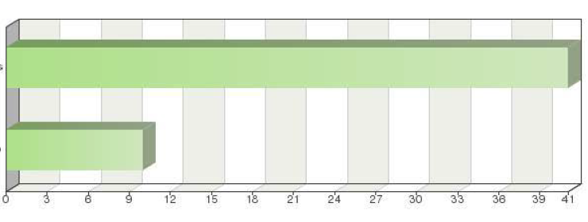
Oui
Non

Tableau de fréquences
Choix | Fréquence absolue | Fréquence relative | Fréquence relative pondérée
Oui | 41 | 73,21% | 80,39%
Non | 10 | 17,86% | 19,61%
Somme : | 51 | 91,07% | 100%
Sans réponse : | 5 | 8,93% | -
Total des réponses : 51

Commentaires

Oui et non – les informations ne sont pas tout à fait claires. Il serait également utile de pouvoir trouver l’adresse du service compétent et, si possible, voir la date limite de dépôt de la demande pour la variété concernée.
Oui, elles seront actualisées de manière systématique.
Oui, mais aucun autre membre de l’UPOV n’a encore demandé au Canada de procéder à des examens DHS pour son compte, et le Canada n’a jamais encore proposé de le faire. Cela pourrait être une possibilité pour l’avenir, en cas de demande suffisante.
Nous n’avons aucune expérience de la réalisation d’examens DHS pour le compte d’autres services, mais nous offrons certains rapports à d’autres pays.
Le nombre de taxons pour lesquels des examens DHS ont été demandés n’est pas élevé.
Nous n’avons pas pu envoyer toutes les informations.
Ne s’applique pas, dans la mesure où toutes les espèces que la Finlande a eu à examiner l’ont été en Europe et où l’information relative aux services d’examen est disponible auprès de l’OCVV.
L’Afrique du Sud ne fait pas d’examens DHS pour le compte d’autres services (contrairement à ce qu’indique la base de données GENIE).

Question 17 :
b) taxon pour lequel d’autres services effectuent l’examen DHS pour le compte du service
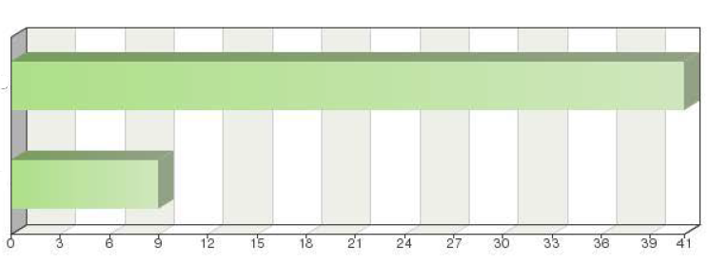
Oui
Non

Tableau de fréquences
Choix | Fréquence absolue | Fréquence relative | Fréquence relative pondérée
Oui | 41 | 73,21% | 82%
Non | 9 | 16,07% | 18%
Somme : | 50 | 89,29% | 100%
Sans réponse : | 6 | 10,71% | -
Total des réponses : 50

Commentaires

Oui et non – les informations ne sont pas tout à fait claires. Il serait également utile de pouvoir trouver l’adresse du service compétent et, si possible, voir la date limite de dépôt de la demande pour la variété concernée.
Oui, elles seront actualisées de manière systématique.
Oui, mais ne s’applique pas véritablement à notre situation. Le Canada offrira toujours au déposant ou obtenteur les possibilités suivantes : a) réaliser les examens DHS localement pour les cultures ornementales et horticoles ou b) utiliser un rapport d’examen DHS d’un autre membre de l’UPOV. Bien entendu, si la variété concernée n’est pas adaptée aux conditions de culture agroclimatiques du Canada, le déposant doit utiliser un rapport DHS existant, réalisé par un autre membre de l’UPOV.
La Suède collabore avec l’OCVV.
Ne s’applique pas, dans la mesure où toutes les espèces que la Finlande a eu à examiner l’ont été en Europe et où l’information relative aux services d’examen est disponible auprès de l’OCVV.
L’Afrique du Sud ne demande pas à d’autres services de faire des examens DHS pour son compte (contrairement à ce qu’indique la base de données GENIE).

Question 18 :
c) taxon pour lequel le service propose la fourniture de rapports d’examens DHS existants à d’autres services

Oui
Non
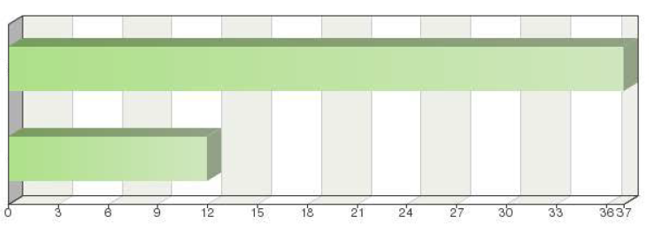

Tableau de fréquences

Choix | Fréquence absolue | Fréquence relative | Fréquence relative pondérée
Oui | 37 | 66,07% | 75,51%
Non | 12 | 21,43% | 24,49%
Somme : | 49 | 87,5% | 100%
Sans réponse : | 7 | 12,5% | -
Total des réponses : 49

Commentaires

Oui et non – les informations ne sont pas tout à fait claires. Il serait également utile de pouvoir trouver l’adresse du service compétent et, si possible, voir la date limite de dépôt de la demande pour la variété concernée.
Oui, elles seront actualisées de manière systématique.
Le Phalaris arundinacea devrait être retiré de la liste.
Nous pouvons offrir des rapports DHS pour le soja.
Peu probable que les informations soient à jour pour les espèces qui ne sont plus examinées au Royaume-Uni.
En plus d’alimenter la base de données Genie, nous pouvons réaliser des examens DHS pour les variétés suivantes : blé, orge, colza, avoine, dactylis, bromus catharticus, trèfle violet, trèfle blanc, alfalfa, lotus, moha, sorgho du Soudan, riz, soja, pommes de terre, fraises, patate douce et chicorée.
La Suède collabore avec l’OCVV.
L’Afrique du Sud offre de fournir des rapports DHS existants à d’autres services pour tous les taxons qu’elle examine (la base de données GENIE mentionne des taxons sélectionnés).
Aucune actualisation. Le service fournit des rapports DHS aux autres services suivants : AT, BE, BIH, BG, HR, IR, MOL, CZ, RO, RS, HU, SK, SI, TR, RU, UA.

Question 19 :
d) taxon pour lequel le service utilise des rapports d’examens DHS existants émanant d’autres services

Oui
Non
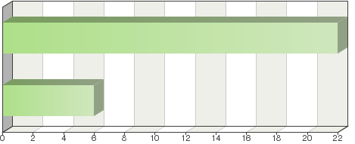

Tableau de fréquences
Choix | Fréquence absolue | Fréquence relative | Fréquence relative pondérée
Oui | 37 | 66,07% | 77,08%
Non | 11 | 19,64% | 22,92%
Somme : | 48 | 85,71% | 100%
Sans réponse : | 8 | 14,29% | -
Total des réponses : 48

Commentaires

Oui et non – les informations ne sont pas tout à fait claires. Il serait également utile de pouvoir trouver l’adresse du service compétent et, si possible, voir la date limite de dépôt de la demande pour la variété concernée.
Oui, elles seront actualisées de manière systématique.
Nous avons également demandé des rapports DHS correspondant aux espèces suivantes : vigne, pommier, poirier, fraise, framboise, cerise, tangelo, oranger, kiwi, tomate, carotte, melon, oignon, pastèque.
Il est difficile de répondre, en raison du système de l’Union européenne. Nous pourrions accepter, en principe, n’importe quel rapport de l’OCVV, mais nous avons rarement besoin de le faire.
Des modifications mineures doivent être apportées aux informations affichées, par suite du récent élargissement de la politique du Canada en matière d’examen DHS.
Nous n’avons jamais utilisé de rapports DHS existants fournis par d’autres services.
Agrume
La Suède collabore avec l’OCVV.
Le chrysanthème ne figure pas sur la liste.

[Fin de l’annexe et du document]

∗ Ministère de l’agriculture et l’Administration d’État

